Resolución del Pleno del Instituto de Transparencia, Acceso a la Información Pública y Protección de Datos Personales del Estado de México y Municipios, con domicilio en Metepec, Estado de México, a tres de octubre de dos mil veintitrés.

Visto el expediente relativo al recurso de revisión 03439/INFOEM/IP/RR/2023, interpuesto por XXXX XXXXXXXXX XXXXXXX, a quien en lo sucesivo se le denominara LA PARTE RECURRENTE, en contra de la respuesta a la solicitud de información con número de folio 00219/IXTASAL/IP/2023, por parte del Ayuntamiento de Ixtapan de la Sal, en lo sucesivo EL SUJETO OBLIGADO; se procede a dictar la presente resolución, con base en lo siguiente.

A N T E C E D E N T E S

1. SOLICITUD DE INFORMACIÓN. Con fecha treinta y uno de mayo de dos mil veintitrés, LA PARTE RECURRENTE, presentó a través del Sistema de Acceso a la Información Mexiquense (SAIMEX) ante EL SUJETO OBLIGADO, solicitud de acceso a la información pública, registrada bajo el número de expediente 00219/IXTASAL/IP/2023, mediante la cual solicitó la siguiente información:

“solicito el nombre, nombramiento y certificación que están obligados a tener según la ley orgánica municipal del estado de mexico y municipios: Secretario del Ayuntamiento, Tesorero, Director de Obras, Director de Desarrollo Económico, Director de Turismo, Director de Medio Ambiente, Director de Desarrollo Urbano, Director de Desarrollo Social, Director de Mejora Regulatoria, Director de Protección Civil, Director del Instituto de Cultura Física y Deporte y Directora del Instituto de las Mujeres” (Sic).

Modalidad de entrega: A través del SAIMEX.

2. RESPUESTA. Con fecha dieciséis de junio del dos mil veintitrés, EL SUJETO OBLIGADO otorgó, a través del SAIMEX, respuesta a la solicitud de acceso a la información de la siguiente manera:

“En respuesta a la solicitud recibida, nos permitimos hacer de su conocimiento que con fundamento en el artículo 53, Fracciones: II, V y VI de la Ley de Transparencia y Acceso a la Información Pública del Estado de México y Municipios, le contestamos que:
En respuesta a la solicitud recibida, nos permitimos hacer de su conocimiento que con fundamento en el artículo 53, Fracciones: II, V y VI de la Ley de Transparencia y Acceso a la Información Pública del Estado de México y Municipios, le contestamos que: Con fundamento en los artículos 3 fracciones XLIV, 12, 19, 23 fracción IV, 50, 52, 53, fracción II y VI, 163 de la Ley de Transparencia y Acceso a la Información Pública del Estado de México y Municipios, en atención a la solicitud de información número 00219/IXTASAL/IP/2023, presentada mediante el Sistema de Acceso a la Información Mexiquense (SAIMEX), adjunto al presente se servirá encontrar respuesta a su solicitud proporcionada por el Servidor Público Habilitado de la Dirección de Administración Municipal de Ixtapan de la Sal. Se le hace de su conocimiento que el derecho a la información no es absoluto se encuentra limitado, y en caso de no estar conforme con la respuesta proporcionada, tiene derecho de interponer recurso de revisión dentro del pazo de 15 días hábiles contados a partir del día siguiente de la notificación del presente; de conformidad con lo dispuesto por el artículo 177 de la Ley de Transparencia y Acceso a la Información Pública del Estado de México y Municipios.
ATENTAMENTE
L. EN D. OSCAR DELFINO LARA ORTEGA”

EL SUJETO OBLIGADO adjuntó los archivos electrónicos:

“1.4 Certificacion Desarrollo economico.pdf”: Certificado de competencia laboral de la Directora de Desarrollo Económico.

“1.7 Certificacion Desarrollo Urbano.pdf”: Certificado de competencia laboral del Director de Desarrollo Urbano y Ordenamiento Territorial.

“1.5 Inscripcion Mauricio.pdf”: Oficio de fecha veinticuatro de abril de dos mil veintidós, signado por la Directora de Bienestar, mediante el cual le menciona al Presidente Municipal que envía copia simple de la constanica que acredita su participación en el proceso de evaluación para la Certificación de Competencia Laboral, expedida por la Subdirección de Capacitación del Instituto Hacendario del Estado de México.

Oficio signado por el Subdirector de Capacitación del Instituto Hacendario del Estado de México, mediante el cual menciona que Jannett Areli Pérez Jiménez, participa en el proceso de evaluación para la certificación con base en la NICL “Instrumentar la Política Social en el Estado de México” conforme al programa establecido por la COCERTEM, dicha constancia tiene vigencia de 3º días hábiles a partir de su emisión, misma que se emitió el veintiuno de abril de dos mil veintitrés.

“1.9 Certificacion Mejora Regulatoria.pdf”: Diploma por haber acreditado satisfactoriamente el diplomado en “Mejora Regulatoria” a favor de Herli Yareli Trujillo Estrada.

“1.10 CERTIFICACION PROTECCION CIVIL_Censurado.pdf”: Certificado de competencia laboral de Protección Civil a favor de Víctor Hugo García Peralta.

“1.11 Certificacion Coordinacion de la Mujer_Censurado.pdf”: Certificado de competencia laboral en atención presencial de primer contacto a mujeres víctimas de violencia de género a favor de Daniela Monserrat Estrada Tenorio.

“1.6 Certificacion Ecologia.pdf”: Certificación de competencia laboral del Director de Medio Ambiente.

“1.1 CERTIFICACION SECRETARIO_Censurado.pdf”: Certificado de competencia laboral del Secretario del Ayuntamiento.

“1.2 Certificacion Tesoreria.pdf”: Certificación de competencia laboral del Tesorero Municipal.

“1. Contestacion Admon SOL 219.pdf”: Oficio de fecha seis de junio de dos mil veintitrés, signado por la Directora de Administración mediante el cual menciona que remite la información en medio magnético formato PDF, así mismo que la Dirección de Turismo y Bienestar se encuentra en proceso de certificación.

La información proporcionada contiene datos personales por lo que se considera confidencial conforme al artículo 143 fracción I de la Ley de Transparencia y Acceso a la Información Pública del Estado de México y sus Municipios.

“1.3 Certificacion Obras Públicas_Censurado.pdf”: Certificado de competencia laboral del Director de Obra Pública Municipal.

“1.8 Inscripcion Jannett.pdf”: Oficio signado por el Subdirector de Capacitación del Instituto Hacendario del Estado de México, mediante el cual menciona que Mauricio Sánchez Sánchez, participa en el proceso de evaluación para la certificación con base en la NICL “Desarrollar el Fomento Turístico en los Municipios del Estado de México” conforme al programa establecido por la COCERTEM, dicha constancia tiene vigencia de 30 días hábiles a partir de su emisión, misma que se emitió el once de mayo de dos mil veintitrés.

“2. Contestacion IMCUFIDE SOL 219.pdf”: Oficio de fecha primero de junio de dos mil veintitrés, signado por el Director del Instituto Municipal de Cultura Física y Deporte de Ixtapan de la Sal, mediante el cual menciona que adjunta copia certificada de su nombramiento, además que de acuerdo con la tabla respecto a los cargos de la Administración Pública Municipal Obligados a certificarse que el Instituto Hacendario del Estado de México publica en su página oficial, no existe la norma institucional para el cargo de Director de los Institutos del Deporte, por lo tanto no existe dicha obligación para ocupar el puesto al día de hoy, señalando que adjunta la tabla de cargos obligados y el link para su validación.

Copia simple de la certificación del nombramiento del Director del Instituto Municipal de Cultura Física y Deporte de Ixtapan de la Sal.

“1.13 Nombramientos Directores.pdf”: Nombramiento del Coordinador de Desarrollo Urbano, Coordinador de Protección Civil y Bomberos, Tesorero Municipal, Director de Ecología y Desarrollo Agropecuario, Director de Obras Públicas y Desarrollo Urbano, Directora de Bienestar, Coordinadora General de Mejora Regulatoria, Secretario Municipal del Ayuntamiento, Directora de Desarrollo Económico, Educación y Cultura y del Director de Turismo y Fomento Artesanal.

“1.12 NOMBRAMIENTO IMM.pdf”: Nombramiento de la Coordinadora del Instituto de la Mujer.

“3. Acta 5ta Sesion Ord Comite de Transp VP SOL 219.pdf”: Acta de la Quinta Sesión Ordinaria del Comité de Transparencia 2022 – 2024, en donde su tercer punto del orden del día se analiza y se aprueba la clasificación de la información como confidencial al contener datos personales que hace identificable a una persona y la versión pública de mérito, datos que se encuentran en “el Certificado de Competencia Laboral de los servidores públicos descritos en la solicitud de información.

3. DEL RECURSO DE REVISIÓN. Inconforme con la respuesta del SUJETO OBLIGADO, en fecha dieciséis de junio de dos mil veintitrés, LA PARTE RECURRENTE interpuso el recurso de revisión, el cual fue registrado en el sistema electrónico con el expediente número 03439/INFOEM/IP/RR/2023, en el cual manifiesta, lo siguiente:

- Acto Impugnado:
“la respuesta” [sic]
- Razones o Motivos de Inconformidad:
“no entregan todo lo solicitado” [sic]

4. TURNO. De conformidad con el artículo 185 fracción I de la Ley de Transparencia y Acceso a la Información Pública del Estado de México y Municipios vigente, el presente recurso de revisión se turnó por el sistema electrónico del Instituto de Transparencia, Acceso a la Información Pública y Protección de Datos Personales del Estado de México y Municipios, a la Comisionada Guadalupe Ramírez Peña, a efecto de que analizara sobre su admisión o su desechamiento.

5. ADMISIÓN DEL RECURSO DE REVISIÓN. Con fecha veintiuno de junio de dos mil veintitrés, este Instituto de Transparencia, Acceso a la Información Pública y Protección de Datos Personales del Estado de México y Municipios, admitió a trámite el recurso de revisión que ahora se resuelve, dando un plazo máximo de siete días hábiles para que las partes manifestaran lo que a su derecho resultara conveniente, ofrecieran pruebas, formularan alegatos y el SUJETO OBLIGADO presentará su informe justificado.

6. MANIFESTACIONES. EL SUJETO OBLIGADO fue omiso en rendir, asimismo, debe señalarse que el particular omitió emitir manifestaciones, alegatos o cualquier argumento que a su derecho conviniera, por lo que se tiene por precluido su derecho para tal efecto.
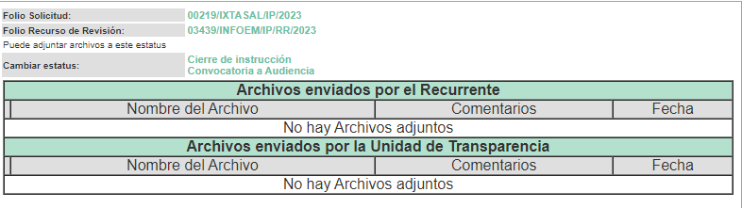

7. AMPLIACIÓN DEL TÉRMINO PARA RESOLVER. El veinte de septiembre de dos mil veintitrés, se amplió el término para resolver el recurso de revisión en términos del artículo 181 párrafo tercero de la Ley de Transparencia y Acceso a la Información Pública del Estado de México y Municipios.

Este organismo garante no pasa por alto justificar, que el plazo para emitir la resolución en el presente asunto encuentra justificación en el alto número de recursos de revisión recibidos dentro del año dos mil veintidós, que, en comparación con los recibidos el año dos mil veintiuno, se incrementó aproximadamente un 300%, circunstancia atípica que ha rebasado las capacidades técnicas y humanas del personal encargado de la proyección de las resoluciones a dichos medios de impugnación.

Por ello, es menester precisar que si bien se ha excedido el plazo para resolver el presente medio de impugnación, de conformidad con la ley de la materia, el plazo para emitir la resolución se encuentra justificado en los elementos para medir la razonabilidad de asuntos conforme a los parámetros establecidos por diversos órganos jurisdiccionales federales, aplicables también en procedimientos análogos, como el que nos ocupa.

Así, en términos de lo que establecen los artículos 8.1 y 25 de la Convención Americana sobre Derechos Humanos, los recursos deben ser sencillos y resolverse en el menor tiempo posible, tomando en consideración la dilación total del procedimiento; esto es, en un plazo razonable.

En ese sentido, el legislador fijó los términos procesales en las leyes, de manera general, sin que pudiera prever la variada gama de casos que son resueltos por los órganos jurisdiccionales o cuasi jurisdiccionales, tanto por la complejidad de los hechos, como por el número de casos que conocen.

Por ello, excepcionalmente, si un asunto es resuelto con posterioridad a los plazos señalados por la norma debe analizarse la razonabilidad del tiempo necesario para su resolución, atentos a los siguientes criterios:

- Complejidad del Asunto: La complejidad de la prueba, la pluralidad de sujetos procesales, el tiempo transcurrido, las características y contexto del recurso.

- Actividad Procesal del interesado. Acciones u omisiones del interesado.

- Conducta de la Autoridad: Las Acciones u omisiones realizadas en el procedimiento. Así como si la autoridad actuó con la debida diligencia.

- La afectación generada en la situación jurídica de la persona involucrada en el proceso: Violación a sus derechos humanos.

De modo que, cuando se trate de un asunto excepcional, por alguna o todas las características mencionadas; o bien, cuando el ingreso de asuntos al órgano jurisdiccional o cuasi jurisdiccional respectivo supere notoriamente al que podría considerarse normal, debe concluirse que es una excluyente de responsabilidad en relación con la actuación del funcionario, como ha acontecido en el caso que nos ocupa.

Argumento que encuentra sustento en la jurisprudencia P./J. 32/92 emitida por el Pleno de la Suprema Corte de Justicia de la Nación de rubro “TÉRMINOS PROCESALES. PARA DETERMINAR SI UN FUNCIONARIO JUDICIAL ACTUÓ INDEBIDAMENTE POR NO RESPETARLOS SE DEBE ATENDER AL PRESUPUESTO QUE CONSIDERÓ EL LEGISLADOR AL FIJARLOS Y LAS CARACTERÍSTICAS DEL CASO.”, visible en la Gaceta del Seminario Judicial de la Federación con el registro digital 205635.

Razones por las cuales cabe concluir que, la resolución al recurso de revisión se solventa hasta esta fecha, debido a que existe una excesiva carga de trabajo en desproporción a la capacidad de los recursos materiales y humanos con que cuenta este Instituto para atender la enorme demanda de usuarios que acuden para que se les garantice su Derecho de acceso a la información Pública y Protección de Datos Personales, aunado a la complejidad de los hechos a los que se refieren, así como al volumen del expediente, la extensión de los escritos y pruebas aportadas y desahogadas por las partes; lo que impide la tramitación de los recursos dentro de los términos legales previamente establecidos por la Ley, por tratarse de causas de fuerza mayor.
Al respecto, también son de considerar los criterios sostenidos por el Cuarto Tribunal Colegiado en Materia Administrativa del Primer Circuito, cuyos rubros y datos de identificación son los siguientes:

“PLAZO RAZONABLE PARA RESOLVER. DIMENSIÓN Y EFECTOS DE ESTE CONCEPTO CUANDO SE ADUCE EXCESIVA CARGA DE TRABAJO.” consultable en el Seminario Judicial de la Federación y su gaceta, con el registro digital 2002351.

“PLAZO RAZONABLE PARA RESOLVER. CONCEPTO Y ELEMENTOS QUE LO INTEGRAN A LA LUZ DEL DERECHO INTERNACIONAL DE LOS DERECHOS HUMANOS.”, visible en el Seminario Judicial de la Federación y su gaceta, con el registro digital 2002350.

Por ello, este organismo garante comprometido con la tutela de los derechos humanos confiados, señala que este exceso del plazo legal para resolver el presente asunto, resulta de carácter excepcional.

8. CIERRE DE INSTRUCCIÓN. El veinte de septiembre de dos mil veintitrés, al no existir diligencias pendientes por desahogar, se emitió el acuerdo por medio del cual se declaró cerrada la instrucción y se determinó pasar el expediente a resolución, en términos del artículo 185 fracción VI y VIII de la Ley de Transparencia y Acceso a la Información Pública del Estado de México y Municipios, iniciando el término legal para dictar resolución definitiva del asunto.
En razón de que fue debidamente sustanciado el expediente electrónico y no existe diligencia pendiente de desahogo, se emite la Resolución que conforme a Derecho proceda, de acuerdo con los siguientes:

C O N S I D E R A N D O S

PRIMERO. COMPETENCIA. El Instituto de Transparencia, Acceso a la Información Pública y Protección de Datos Personales del Estado de México y Municipios, es competente para conocer y resolver el presente recurso de revisión interpuesto por la parte recurrente, conforme a lo dispuesto en los artículos 6, apartado A de la Constitución Política de los Estados Unidos Mexicanos; 5 párrafos trigésimo segundo, trigésimo tercero y trigésimo cuarto fracciones IV y V de la Constitución Política del Estado Libre y Soberano de México; 2, fracción II; 29, 36 fracciones I y II; 176, 178, 181, 185, fracción I, 186 y 188 de la Ley Transparencia y Acceso a la Información Pública del Estado de México y Municipios; 9, fracciones I y XXIII y 11 del Reglamento Interior del Instituto de Transparencia, Acceso a la Información Pública y Protección de Datos Personales del Estado de México y Municipios.

SEGUNDO. OPORTUNIDAD Y PROCEDIBILIDAD DEL RECURSO DE REVISIÓN. Previo al estudio del fondo del asunto, se procede a analizar los requisitos de oportunidad y procedibilidad que debe reunir el recurso de revisión interpuesto, previstos en los artículos 178 y 180 de la Ley de Transparencia y Acceso a la Información Pública del Estado de México y Municipios.

El recurso de revisión fue interpuesto dentro del plazo de quince días hábiles previsto en el artículo 178 de la Ley de Transparencia y Acceso a la Información Pública del Estado de México y Municipios, contados a partir de la fecha en que EL SUJETO OBLIGADO emitió la respuesta, toda vez que esta fue pronunciada el día dieciséis de junio del año dos mil veintitrés, mientras que LA PARTE RECURRENTE interpuso el recurso de revisión en la misma fecha, circunstancia que no es determinante para declararlo extemporáneo, toda vez que el tiempo concedido es para delimitar el término en que puede impugnarse la respuesta, lo cual no impide que se presente antes de iniciado el plazo previsto, una vez conocida la respuesta.

Resulta aplicable el siguiente criterio de este Organismo Garante que se robustece con la jurisprudencia número la./J.41/2015 (l0a.), Décima época, sustentada por la Primera Sala de la Suprema Corte de Justicia de la Nación, visible en la página 569, libro 19, tomo I, de la Gaceta del Semanario Judicial de la Federación, del mes de junio de 2015, cuyo rubro y texto esgrimen:

"RECURSO DE RECLAMACIÓN. SU INTERPOSICIÓN NO ES EXTEMPORÁNEA SI SE REALIZA ANTES DE QUE INICIE EL PLAZO PARA HACERLO.
Conforme al artículo 104, párrafo segundo, de la Ley de Amparo, el recurso de reclamación podrá interponerse por cualquiera de las partes, por escrito, dentro del término de tres días siguientes al en que surta efectos la notificación de la resolución impugnada. Ahora bien, dicho numeral sólo refiere que el aludido medio de defensa no puede hacerse valer después de tres días, por tanto, no impide que el escrito correspondiente se presente antes de iniciado ese término.
De ahí que si dicho recurso se interpone antes de que inicie el plazo para hacerlo, su presentación no es extemporánea…"(Sic)

En ese sentido, al considerar la fecha en que se formuló la solicitud y la fecha en la que respondió a esta EL SUJETO OBLIGADO; así como, en la que se interpuso el recurso de revisión, este se encuentra dentro de los márgenes temporales previstos en el citado precepto legal.

De acuerdo al análisis efectuado se advierte que resulta procedente la interposición del recurso y se concluye la acreditación plena de todos y cada uno de los elementos formales exigidos por el artículo 180 de la Ley de Transparencia y Acceso a la Información Pública del Estado de México y Municipios en vigor, en atención a que fue presentado mediante el formato visible EL SAIMEX.

Finalmente, resulta procedente la interposición del recurso, según lo aducido por LA PARTE RECURRENTE en sus razones o motivos de inconformidad, de acuerdo al artículo 179, fracción V de la Ley de Transparencia y Acceso a la Información Pública del Estado de México y Municipios; que a la letra dice:

“Artículo 179. El recurso de revisión es un medio de protección que la Ley otorga a los particulares, para hacer valer su derecho de acceso a la información pública, y procederá en contra de las siguientes causas:
(…)
V. La entrega de información incompleta;

TERCERO. MATERIA DE LA REVISIÓN. De la revisión a las constancias y documentos que obran en el expediente electrónico se advierte, que el tema sobre el que este Organismo Garante de Transparencia y Acceso a la Información se pronunciará será: verificar si la respuesta otorgada por EL SUJETO OBLIGADO es adecuada y suficiente para satisfacer el derecho de acceso a la información pública de LA PARTE RECURRENTE, o en su defecto, en caso de ser procedente, ordenar la entrega de información oportuna.

CUARTO. ESTUDIO Y RESOLUCIÓN DEL ASUNTO. En primer término, se estima pertinente mencionar que el derecho de acceso a la información está consagrado en instrumentos internacionales de los cuales el Estado Mexicano se ha adherido, sin oponer reserva alguna sobre lo que nos interesa, adoptando dichas disposiciones al Derecho Interno, específicamente a nivel Constitucional, tal y como lo prevén los arábigos 1 párrafos primero, segundo y tercero y 6 apartado A fracciones I, II, III, IV, V, VI y VII que a la letra señalan:

Artículo 1o. En los Estados Unidos Mexicanos todas las personas gozarán de los derechos humanos reconocidos en esta Constitución y en los tratados internacionales de los que el Estado Mexicano sea parte, así como de las garantías para su protección, cuyo ejercicio no podrá restringirse ni suspenderse, salvo en los casos y bajo las condiciones que esta Constitución establece.
Las normas relativas a los derechos humanos se interpretarán de conformidad con esta Constitución y con los tratados internacionales de la materia favoreciendo en todo tiempo a las personas la protección más amplia.
Todas las autoridades, en el ámbito de sus competencias, tienen la obligación de promover, respetar, proteger y garantizar los derechos humanos de conformidad con los principios de universalidad, interdependencia, indivisibilidad y progresividad. En consecuencia, el Estado deberá prevenir, investigar, sancionar y reparar las violaciones a los derechos humanos, en los términos que establezca la ley
[…]
“Artículo 6o.
[...]
A. Para el ejercicio del derecho de acceso a la información, la Federación y las entidades federativas, en el ámbito de sus respectivas competencias, se regirán por los siguientes principios y bases:

I. Toda la información en posesión de cualquier autoridad, entidad, órgano y organismo de los Poderes Ejecutivo, Legislativo y Judicial, órganos autónomos, partidos políticos, fideicomisos y fondos públicos, así como de cualquier persona física, moral o sindicato que reciba y ejerza recursos públicos o realice actos de autoridad en el ámbito federal, estatal y municipal, es pública y sólo podrá ser reservada temporalmente por razones de interés público y seguridad nacional, en los términos que fijen las leyes. En la interpretación de este derecho deberá prevalecer el principio de máxima publicidad. Los sujetos obligados deberán documentar todo acto que derive del ejercicio de sus facultades, competencias o funciones, la ley determinará los supuestos específicos bajo los cuales procederá la declaración de inexistencia de la información.
II. La información que se refiere a la vida privada y los datos personales será protegida en los términos y con las excepciones que fijen las leyes.

III. Toda persona, sin necesidad de acreditar interés alguno o justificar su utilización, tendrá acceso gratuito a la información pública, a sus datos personales o a la rectificación de éstos.

IV. Se establecerán mecanismos de acceso a la información y procedimientos de revisión expeditos que se sustanciarán ante los organismos autónomos especializados e imparciales que establece esta Constitución.
V. Los sujetos obligados deberán preservar sus documentos en archivos administrativos actualizados y publicarán, a través de los medios electrónicos disponibles, la información completa y actualizada sobre el ejercicio de los recursos públicos y los indicadores que permitan rendir cuenta del cumplimiento de sus objetivos y de los resultados obtenidos.
VI. Las leyes determinarán la manera en que los sujetos obligados deberán hacer pública la información relativa a los recursos públicos que entreguen a personas físicas o morales.
VII. La inobservancia a las disposiciones en materia de acceso a la información pública será sancionada en los términos que dispongan las leyes. [...]

Así, de la interpretación sistémica de los numerales inmersos en los instrumentos legales Internacionales y Nacional, el derecho de acceso a la información es un derecho del cual goza toda persona sin discriminación alguna, el cual se ejerce ante los Poderes del Estado, entidades, dependencias o cualquiera persona física o moral que reciba y ejerza recursos públicos, siendo pública toda la información que posean con las excepciones enmarcadas, para lo cual queda demostrado que el presente sujeto obligado debe cumplir con dichos dispositivos legales.

En primer lugar, es conveniente analizar si la respuesta del SUJETO OBLIGADO cumple con los requisitos y procedimientos del derecho de acceso a la información pública, en atención a que en la Ley de Transparencia y Acceso a la Información Pública del Estado de México y Municipios en su artículo 4, dice que toda la información generada, obtenida, adquirida, transformada, administrada o en posesión de los Sujetos Obligados es pública y accesible de manera permanente a cualquier persona, privilegiando el principio de máxima publicidad, como así lo establece dicha determinación, que a continuación se trascribe para un mejor entendimiento:

“Artículo 4. El derecho humano de acceso a la información pública es la prerrogativa de las personas para buscar, difundir, investigar, recabar, recibir y solicitar información pública, sin necesidad de acreditar personalidad ni interés jurídico.

Toda la información generada, obtenida, adquirida, transformada, administrada o en posesión de los sujetos obligados es pública y accesible de manera permanente a cualquier persona, en los términos y condiciones que se establezcan en los tratados internacionales de los que el Estado mexicano sea parte, en la Ley General, la presente Ley y demás disposiciones de la materia, privilegiando el principio de máxima publicidad de la información. Solo podrá ser clasificada excepcionalmente Ley de Transparencia y Acceso a la Información Pública del Estado de México y Municipios 29 como reservada temporalmente por razones de interés público, en los términos de las causas legítimas y estrictamente necesarias previstas por esta Ley.
Los sujetos obligados deben poner en práctica, políticas y programas de acceso a la información que se apeguen a criterios de publicidad, veracidad, oportunidad, precisión y suficiencia en beneficio de los solicitantes.”(Sic)

De lo anterior, se desprende que los Sujetos Obligados tienen el deber de atender las solicitudes de acceso a la información pública que se les hagan de su conocimiento y proporcionar la información pública que obre en su poder conforme el estado que se encuentra y no hacer un procesamiento de la misma, ni presentarla conforme al interés del solicitante; como así lo establece el artículo 12 de la Ley de Transparencia y Acceso a la Información Pública del Estado de México y Municipios, el cual a la letra dice:

“Artículo12.- Quienes generen, recopilen, administren, manejen, procesen, archiven o conserven información pública serán responsables de la misma en los términos de las disposiciones jurídicas aplicables.
Los sujetos obligados sólo proporcionarán la información pública que se les requiera y que obre en sus archivos y en el estado en que ésta se encuentre. La obligación de proporcionar información no comprende el procesamiento de la misma, ni el presentarla conforme al interés del solicitante; no estarán obligados a generarla, resumirla, efectuar cálculos o practicar investigaciones.” (Sic)

En esa tesitura, el artículo 24 en su último párrafo de la Ley de la Materia, dispone que los Sujetos Obligados sólo proporcionarán la información pública que generen, administren o posean en el ejercicio de sus atribuciones; por consiguiente, la información pública se encuentra a disposición de cualquier persona, lo que implica que es deber de los Sujetos Obligados, garantizar el Derecho de Acceso a la Información Pública, lo que no sucedió en el presente caso.

Siempre y cuando no se trate de información reservada o clasificada, que difundirla pondría en riesgo la seguridad jurídica y física del titular de la información, debiendo tener audacia los Sujetos Obligados para cuidar esta información a través del acuerdo clasificatorio del comité de transparencia y la versión pública que emita el servidor público habilitado de cada Sujeto Obligado; como así se establece en la Ley de Transparencia y Acceso a la Información Pública del Estado de México y Municipios.

Por otra parte, conviene mencionar que la Ley de Transparencia vigente en el Estado de México refiere:

“Artículo 18. Los sujetos obligados deberán documentar todo acto que derive del ejercicio de sus facultades, competencias o funciones, considerando desde su origen la eventual publicidad y reutilización de la información que generen.
Artículo 19. Se presume que la información debe existir si se refiere a las facultades, competencias y funciones que los ordenamientos jurídicos aplicables otorgan a los sujetos obligados.
En los casos en que ciertas facultades, competencias o funciones no se hayan ejercido, se debe motivar la respuesta en función de las causas que motiven tal circunstancia.
Si el sujeto obligado, en el ejercicio de sus atribuciones, debía generar, poseer o administrar la información, pero ésta no se encuentra, el Comité de transparencia deberá emitir un acuerdo de inexistencia, debidamente fundado y motivado, en el que detalle las razones del por qué no obra en sus archivos.”

De los dispositivos legales en comento, se aprecia que todo acto de autoridad en el ejercicio de sus funciones y atribuciones debe estar documentado, por lo que para dar atención a una solicitud de información el Sujeto Obligado debe entregar el soporte documental en donde conste la información requerida, debiendo contemplar que no se trate de información reservada o confidencial, por lo que debe cuidar dicha información a través del acuerdo clasificatorio del comité de transparencia y la versión pública que emita cada Sujeto Obligado; como así se establece en la Ley de Transparencia y Acceso a la Información Pública del Estado de México y Municipios.

En conclusión, el derecho de acceso a la información pública, consiste en que la información solicitada conste en un documento en cualquiera de sus formas, a saber: expedientes, reportes, estudios, actas, resoluciones, oficios, correspondencia, acuerdos, directivas, directrices, circulares, contratos, convenios, instructivos, notas, memorandos, estadísticas o bien, cualquier otro registro que documente el ejercicio de las facultades, funciones y competencias de los Sujetos Obligados; los que, podrán estar en cualquier medio, sea escrito, impreso, sonoro, visual, electrónico, informático u holográfico de conformidad con el artículo 3, fracción XI de la Ley de la materia, el cual señala lo siguiente:

“Artículo 3. Para los efectos de la presente Ley se entenderá por:
…
XI. Documento: Los expedientes, reportes, estudios, actas, resoluciones, oficios, correspondencia, acuerdos, directivas, directrices, circulares, contratos, convenios, instructivos, notas, memorandos, estadísticas o bien, cualquier otro registro que documente el ejercicio de las facultades, funciones y competencias de los sujetos obligados, sus servidores públicos e integrantes, sin importar su fuente o fecha de elaboración. Los documentos podrán estar en cualquier medio, sea escrito, impreso, sonoro, visual, electrónico, informático u holográfico…” (Sic)

Siendo aplicable, el Criterio de interpretación en el orden administrativo número 0002-11, emitido por Acuerdo del Pleno del Instituto de Transparencia y Acceso a la Información Pública del Estado de México y Municipios; publicado en el Periódico Oficial del Gobierno del Estado Libre y Soberano de México “Gaceta del Gobierno”, el diecinueve de octubre de dos mil once, cuyo rubro y texto refieren lo siguiente:

“CRITERIO 0002-11
INFORMACIÓN PÚBLICA, CONCEPTO DE, EN MATERIA DE TRANSPARENCIA. INTERPRETACIÓN SISTEMÁTICA DE LOS ARTÍCULOS 2°, FRACCIÓN V, XV, Y XVI, 3°, 4°, 11 Y 41. De conformidad con los artículos antes referidos, el derecho de acceso a la información pública, se define en cuanto a su alcance y resultado material, el acceso a los archivos, registros y documentos públicos, administrados, generados o en posesión de los órganos u organismos públicos, en virtud del ejercicio de sus funciones de derecho público, sin importar su fuente, soporte o fecha de elaboración.
En consecuencia el acceso a la información se refiere a que se cumplan cualquiera de los siguientes tres supuestos:
1) Que se trate de información registrada en cualquier soporte documental, que en ejercicio de las atribuciones conferidas, sea generada por los Sujetos Obligados;
2) Que se trate de información registrada en cualquier soporte documental, que en ejercicio de las atribuciones conferidas, sea administrada por los Sujetos Obligados, y
3) Que se trate de información registrada en cualquier soporte documental, que en ejercicio de las atribuciones conferidas, se encuentre en posesión de los Sujetos Obligados.”

De ahí que EL SUJETO OBLIGADO cuenta con el deber de satisfacer las solicitudes de acceso a la información que le sean formuladas y entregar la información pública que obre en sus archivos pudiendo ser de manera electrónica; más aún si la misma se trata de información relativa a obligaciones de transparencia, la cual se relaciona con aquella que se genere de acuerdo con sus facultades, atribuciones y obligaciones señaladas por la Ley en la materia, así como de interés público, es decir, aquella que resulta relevante o beneficiosa para la sociedad y no simplemente de interés individual, y cuya divulgación resulta útil para que el público comprenda las actividades que llevan a cabo los Sujetos Obligados, como pudiera tratarse de aquella relacionada con las obligaciones de transparencia señaladas en los artículos 92 y 100 de la Ley de la Materia.

En este sentido, cabe reiterar que el particular solicitó al SUJETO OBLIGADO del Secretario del Ayuntamiento, Tesorero, Director de Obras, Director de Desarrollo Económico, Director de Turismo, Director de Medio Ambiente, Director de Desarrollo Urbano, Director de Desarrollo Social, Director de Mejora Regulatoria, Director de Protección Civil, Director del Instituto de Cultura Física y Deporte y Directora del Instituto de las Mujeres, lo siguiente:
- Nombre, nombramiento y certificado de competencia laboral.
En respuesta, EL SUJETO OBLIGADO, adjunta el certificado de competencia laboral de la Directora de Desarrollo Económico, certificado de competencia laboral del Director de Desarrollo Urbano y Ordenamiento Territorial, certificado de competencia laboral de Protección Civil a favor de Víctor Hugo García Peralta, certificado de competencia laboral en atención presencial de primer contacto a mujeres víctimas de violencia de género a favor de Daniela Monserrat Estrada Tenorio, certificación de competencia laboral del Director de Medio Ambiente, certificado de competencia laboral del Secretario del Ayuntamiento, certificación de competencia laboral del Tesorero Municipal, certificado de competencia laboral del Director de Obra Pública Municipal, oficio del Subdirector de Capacitación del Instituto Hacendario del Estado de México, mediante el cual menciona que Jannett Areli Pérez Jiménez, participa en el proceso de evaluación para la certificación con base en la NICL “Instrumentar la Política Social en el Estado de México” y Mauricio Sánchez Sánchez, participa en el proceso de evaluación para la certificación con base en la NICL “Desarrollar el Fomento Turístico en los Municipios del Estado de México.

Diploma por haber acreditado satisfactoriamente el diplomado en “Mejora Regulatoria” a favor de Herli Yareli Trujillo Estrada.

La Directora de Administración menciona que la Dirección de Turismo y Bienestar se encuentra en proceso de certificación y el Director del Instituto del Deporte menciona que no existe la norma institucional para el cargo de Director de los Institutos del Deporte, por lo tanto no existe dicha obligación para ocupar el puesto al día de hoy.

Nombramiento del Coordinador de Desarrollo Urbano, Coordinador de Protección Civil y Bomberos, Tesorero Municipal, Director de Ecología y Desarrollo Agropecuario, Director de Obras Públicas y Desarrollo Urbano, Directora de Bienestar, Coordinadora General de Mejora Regulatoria, Secretario Municipal del Ayuntamiento, Directora de Desarrollo Económico, Educación y Cultura, Director de Turismo y Fomento Artesanal, Coordinadora del Instituto de la Mujer y copia simple de la certificación del nombramiento del Director del Instituto Municipal de Cultura Física y Deporte.

Conocida la respuesta por la particular, al no estar conforme con los términos de la misma, presentó el recurso de revisión que nos ocupa, mediante el cual señaló como motivo de inconformidad en los medular que no entregan todo lo solicitado.

Admitido el presente recurso de revisión, en términos del artículo 185 fracción II de la Ley de Transparencia y Acceso a la Información Pública del Estado de México y Municipios, se integró el expediente y se puso a disposición de las partes para que, en un plazo máximo de siete días hábiles, manifestaran lo que a su derecho resultara conveniente.

Cabe resaltar que durante la etapa de manifestaciones LA PARTE RECURRENTE fue omisa de rendir alegatos, por lo que respecta al SUJETO OBLIGADO también resultó omiso de remitir su informe justificado conforme a derecho les corresponde.

Aclarado lo anterior, de esta manera, se procede al análisis de la respuesta proporcionada por EL SUJETO OBLIGADO, a efecto de determinar si es suficiente para tener por colmado el derecho de acceso a la información de LA PARTE RECURRENTE, o en su defecto ordenar la entrega del o los documentos que lo satisfagan.

- Respecto al nombre y nombramientos.
Información requerida. | Respuesta | ¿Colma?
-Nombre y nombramiento del Secretario del Ayuntamiento, Tesorero, Director de Obras, Director de Desarrollo Económico, Director de Turismo, Director de Medio Ambiente, Director de Desarrollo Urbano, Director de Desarrollo Social, Director de Mejora Regulatoria, Director de Protección Civil, Director del Instituto de Cultura Física y Deporte y Directora del Instituto de las Mujeres. | Nombramiento del Coordinador de Desarrollo Urbano, Coordinador de Protección Civil y Bomberos, Tesorero Municipal, Director de Ecología y Desarrollo Agropecuario, Director de Obras Públicas y Desarrollo Urbano, Directora de Bienestar, Coordinadora General de Mejora Regulatoria, Secretario Municipal del Ayuntamiento, Directora de Desarrollo Económico, Educación y Cultura, Director de Turismo y Fomento Artesanal, Coordinadora del Instituto de la Mujer y copia simple de la certificación del nombramiento del Director del Instituto Municipal de Cultura Física y Deporte. | Si, hace entrega de la información solicitada.

En relación a lo antes citado, se observa que EL SUJETO OBLIGADO, hace entrega del nombramiento de los servidores públicos señalados en la solicitud, además que en los nombramientos entregados, se observa el nombre de cada uno de ellos, tal y como se aprecia a manera de ejemplo en el siguiente nombramiento:

Teniendo por colmado este punto de la solicitud.
- Respecto a los certificados de competencia laboral.
Información requerida. | Respuesta | ¿Colma?
Certificado de competencia laboral del Secretario del Ayuntamiento. | Versión pública del certificado de competencia laboral. | Parcialmente.
Certificado de competencia laboral del Tesorero. | Certificado de competencia laboral integro. | Si.
Certificado de competencia laboral del Director de Obras. | Versión pública del certificado de competencia laboral. | Parcialmente.
Certificado de competencia laboral del Director de Desarrollo Económico. | Certificado de competencia laboral integro. | Si.
Certificado de competencia laboral del Director de Turismo. | Está en proceso de certificación. | Si.
Certificado de competencia laboral del Director de Medio Ambiente. | Certificado de competencia laboral integro. | Si.
Certificado de competencia laboral del Director de Desarrollo Urbano. | Certificado de competencia laboral integro. | Si.
Certificado de competencia laboral del Director de Desarrollo Social. | Está en proceso de certificación. | Si.
Certificado de competencia laboral del Director de Mejora Regulatoria. | Diploma por acreditar el diplomado “Mejora Regulatoria”. | Si.
Certificado de competencia laboral del Director de Protección Civil. | Versión pública del certificado de competencia laboral. | Parcialmente.
Certificado de competencia laboral del Director del Instituto de Cultura Física y Deporte. | De acuerdo con la tabla respecto a los cargos de la Administración Pública Municipal Obligados a certificarse que el Instituto Hacendario del Estado de México publica en su página oficial, no existe la norma institucional para el cargo de Director de los Institutos del Deporte, por lo tanto no existe dicha obligación para ocupar el puesto al día de hoy, señalando que adjunta la tabla de cargos obligados y el link para su validación. | No colma.
Certificado de competencia laboral del Directora del Instituto de las Mujeres. | Versión pública del certificado de competencia laboral. | Parcialmente.

De acuerdo a la relación que nos antecede, se observa que se hace entrega del certificado de competencia laboral de forma íntegra del titular de la Tesorería, Dirección de Desarrollo Económico, Educación y Cultura, Dirección de Ecología y Desarrollo Agropecuario, y de la Dirección de Desarrollo Urbano, se adjunta a manera de ejemplo uno de los certificados de competencia laboral en mención:


Por lo anterior, se tiene por colmado lo relacionado al certificado de competencia laboral del titular de la Tesorería, Dirección de Desarrollo Económico, Dirección de Medio Ambiente y de la Dirección de Desarrollo Urbano.

En relación al certificado de competencia laboral del titular de la Secretario del Ayuntamiento, la Dirección de Obras, Protección Civil y de la Dirección de las Mujeres, hace entrega de dichos certificados en versión pública adjuntando para tal efecto el Acta de la Quinta Sesión Ordinaria del Comité de Transparencia 2022 – 2024, en donde su tercer punto del orden del día se analiza y se aprueba la clasificación de la información como confidencial en donde se aprecia que únicamente se testó la Clave Única del Registro de Población (CURP) y el Código QR, por lo tanto, con el objetivo de brindar a LA PARTE RECURRENTE la máxima tutela a su derecho de acceso a la información pública, resulta importante analizar si dicho acuerdo se realizó conforme a derecho, para ello se inserta el siguiente cuadro de análisis:
Elementos del acuerdo de clasificación | Contenido | ¿Cumple?
Número de folio de la solicitud | 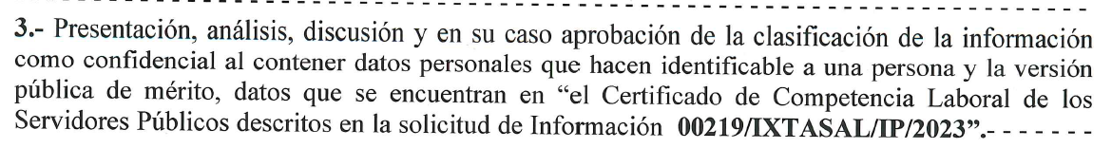 | Sí
Referencia de la información solicitada | 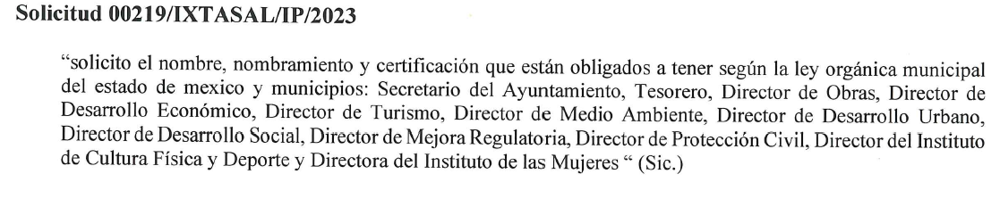 | Sí.
Artículo, fracción, inciso, párrafo o numeral de la ley que le otorga el carácter de confidencial. | 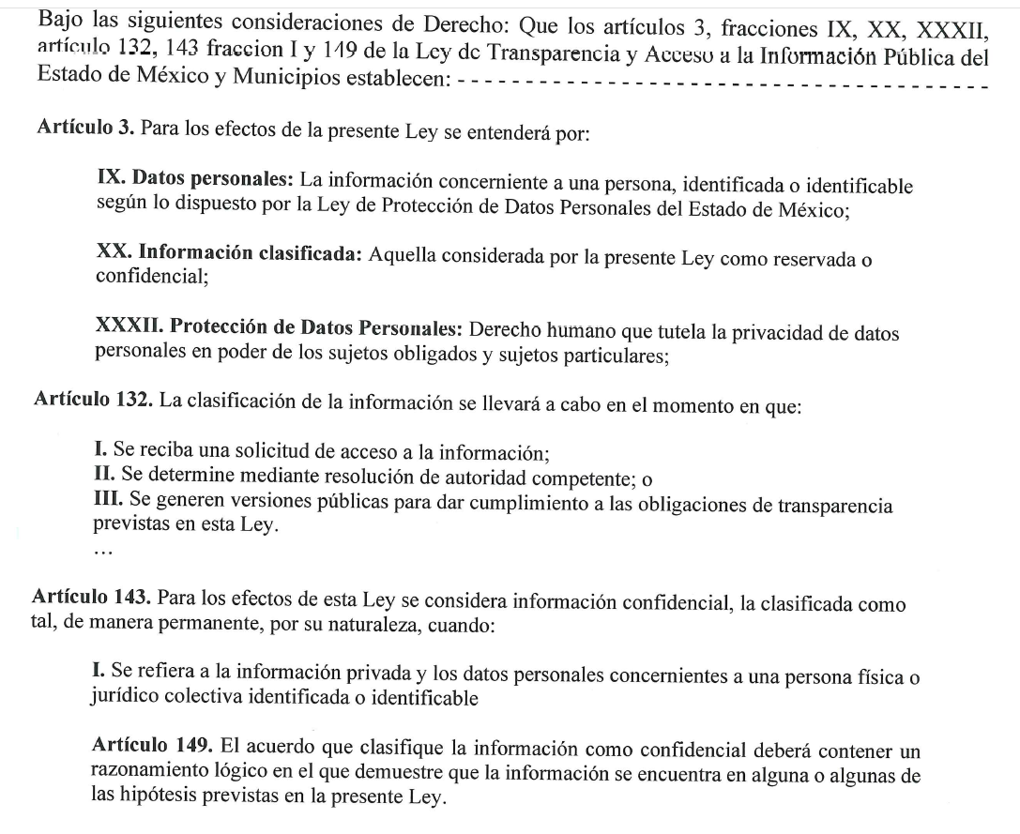 | Sí
Motivación Legal | 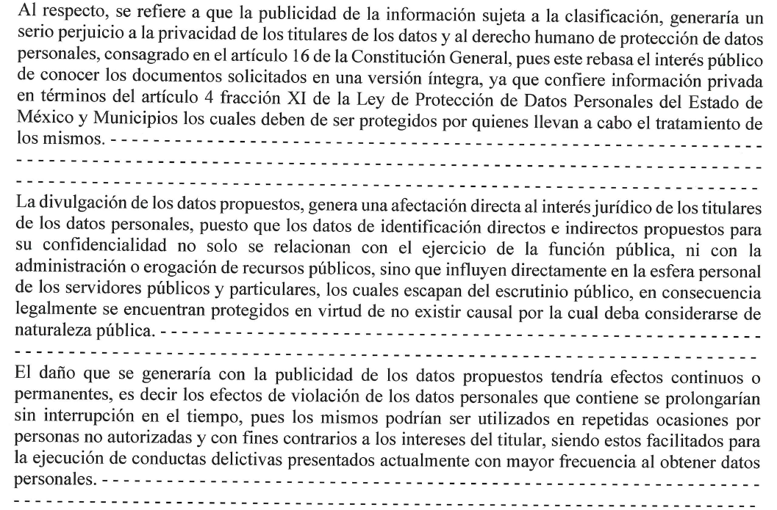  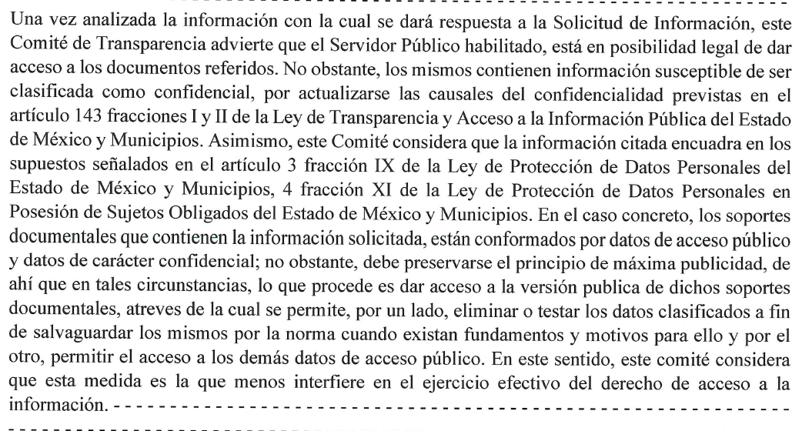 | Parcialmente  Observaciones: No se hace referencia de forma particular en que certificados de competencia laboral fue testada la CURP y que información se observa al descargar el Código QR.
Autoridades competentes. | 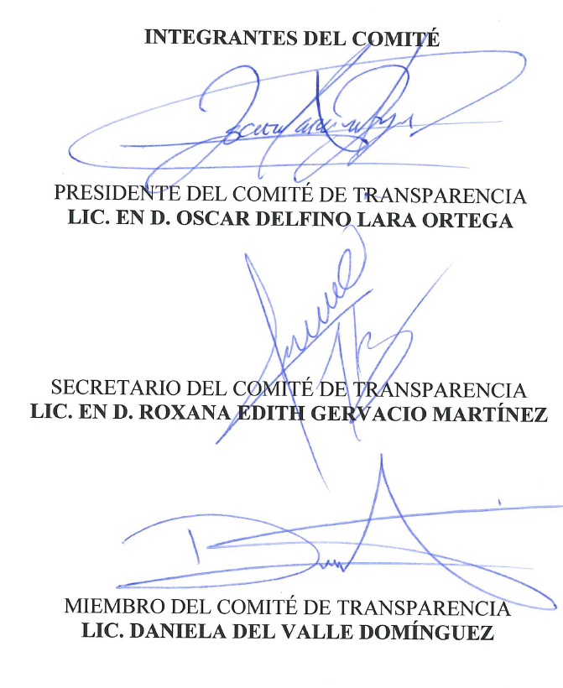 | Si

Como se puede vislumbrar, dentro del propio acuerdo se hacen referencia a datos que fueron clasificados, sin embargo, del análisis realizado, se aprecia que EL SUJETO OBLIGADO clasificó la Clave Única del Registro de Población (CURP) y el Código QR, esto, sin especificar porqué es susceptible de clasificar la CURP, aunado a ello, respecto al Código QR, al momento de descargarlo no se observan datos de carácter confidencial, ya que se obtiene el nombre del titular del certificado de competencia laboral, dato que ya es del conocimiento del particular, así como el folio único de certificado, respecto a este folio de conformidad con el artículo 43, fracción III de las Reglas Generales y Criterios para la Integración y Operación del Sistema Nacional de Competencias, la certificación de competencia deberá: tener como referente único el Estándar de Competencia correspondiente; ser realizada de acuerdo con los Procedimientos, Guías Técnicas y Manuales aprobados y autorizados por el CONOCER y; contar con un dictamen emitido por la Entidad de Certificación y Evaluación de Competencia Laboral o por el Organismo Certificador.

En el presente caso, el Organismo Certificador resulta ser el Instituto Hacendario del Estado de México (IHAEM), por lo que de acuerdo con el artículo 2, fracción VII del Reglamento de la Comisión Certificadora de Competencia Laboral para el Servicio Público del Estado de México, el Certificado de Competencial Laboral es el documento con folio único que acredita la competencia de una persona.

Ahora bien, en lo que respecta al folio único de identificación del certificado, es de destacar que este es parte integral del documento de certificación y de su conocimiento no se logran obtener datos personales al introducirlo en el buscador del Registro Nacional de Personas con Competencias Certificadas, por lo que, se determina que es información que puede ser del conocimiento del Particular, además de que la versión pública al no sustentar de manera fundada y motivada la versión pública correspondiente mediante el Acuerdo del Comité de Transparencia, los documentos remitidos no tienen un sustento jurídico, ni resultan ser una versión pública, sino más bien una documentación ilegible, incompleto o tachado; pues él no justificar las causas o motivos por las que no se aprecian determinados datos -ya sea porque se testan o suprimen- deja a la persona solicitante en estado de incertidumbre, al no conocer o comprender porque no aparecen en la documentación respectiva.

Motivo por el que se ordenan en términos del considerando quinto en una correcta versión pública del certificado de competencia laboral del titular de la Secretario del Ayuntamiento, Dirección de Obras, Protección Civil y de la Dirección de las Mujeres.

Siguiendo con el análisis, sobre el certificado de competencia laboral del Titular del Director de Turismo y del Director de Desarrollo Social, en respuesta el Director de Administración y el Subdirector de Capacitación del Instituto Hacendario del Estado de México mencionan que servidores públicos citados están en proceso de certificación y de la Coordinadora de Mejora Regulatoria, se hace entrega de un diploma, bajo tales consideraciones, se cita la siguiente normatividad:

LEY ORGÁNICA MUNICIPAL DEL ESTADO DE MÉXICO
Artículo 32. Para ocupar las titularidades de la Secretaría, la Tesorería, la Dirección de Obras Públicas, de Desarrollo Económico, de Turismo, de Ecología, de Desarrollo Urbano, de Desarrollo Social, de las Mujeres, de la Coordinación General Municipal de Mejora Regulatoria, de la Coordinación Municipal de Protección Civil, de las unidades administrativas y de los organismos auxiliares, se deberán satisfacer los siguientes requisitos:
(…)
IV. Contar con certificación de competencia laboral en la materia del cargo que se desempeñará, expedida por institución con reconocimiento de validez oficial. Este requisito deberá acreditarse dentro de los seis meses siguientes a la fecha en que inicien sus funciones;

Conforme a ello, los titulares de la Dirección de Turismo y Desarrollo Social, deben contar con un certificado de competencia laboral, misma que deberá acreditar dentro de los seis meses a la fecha en que inicia sus funciones.

Además de lo antes mencionado, de acuerdo al portal electrónico IPOMEX se observa que dichos servidores públicos tomaron posesión en fecha nueve y dieciséis de enero de dos mil veintitrés, tal como se aprecia a continuación:



Por lo que al catorce de marzo de dos mil veintitrés, el Director de Turismo y de la Dirección de Bienestar, no se encontraban obligados a contar con el certificado de competencia laboral, teniendo por colmados estos puntos de la solicitud.

Ahora bien, en relación al certificado de competencia laboral de la Coordinadora de Mejora Regulatoria, no hace entrega de este, ya que remitió un diploma por haber acreditado un el diplomado de “Mejora Regulatoria”, por lo que resulta oportuna señalar lo siguiente:

LEY ORGÁNICA MUNICIPAL DEL ESTADO DE MÉXICO

Artículo 85 Sexies. El Coordinador General Municipal de Mejora Regulatoria, además de los requisitos establecidos en el artículo 32 de esta Ley, requiere contar con título profesional, además deberá acreditar, dentro de los seis meses siguientes a la fecha en que inicie sus funciones, el diplomado en materia de mejora regulatoria expedido por el Instituto de Profesionalización de los Servidores Públicos del Estado de México o la certificación de competencia laboral expedida por el Instituto Hacendario del Estado de México o por alguna otra institución con reconocimiento de validez oficial, que asegure los conocimientos y habilidades para desempeñar el cargo, de conformidad con los aspectos técnicos y operativos aplicables al Estado de México.

Conforme a ello, el Coordinador General Municipal de Mejora Regulatoria debera acreditar dentro de los seis meses siguientes a la fecha en que inicie sus funciones el diplomado en materia de mejora regulatoria expedido por el Instituto de Profesionalización de los Servidores Públicos del Estado de México o la certificación de competencia laboral expedida por el Instituto Hacendario del Estado de México o por alguna otra institución con reconocimiento de validez oficial.

Por lo que el diploma entregado en respuesta colma este punto de la solicitud.

Finalmente, en relación al certificado de competencia laboral del Director del Instituto de Cultura Física y Deporte, en respuesta el propio Director menciona que de acuerdo con la tabla respecto a los cargos de la Administración Pública Municipal Obligados a certificarse que el Instituto Hacendario del Estado de México publica en su página oficial, no existe la norma institucional para el cargo de Director de los Institutos del Deporte, por lo tanto argumenta que no existe dicha obligación para ocupar el puesto al día de hoy, asimismo adjunta la tabla de cargos obligados y el link para su validación, como se advierte a continuación:

https://ihaem.edomex.gob.mx/normas_institucionales_competencia?fbclid=lwAR3JEdNXBSk2gWdEzbbfawwNz9YNmj5gfk6V-WgLSHN43nltK4tKJip-MPo


No obstante de ello la siguiente legislación establece lo siguiente:

LEY ORGÁNICA MUNICIPAL DEL ESTADO DE MÉXICO

Artículo 123 Bis.- La persona titular de los organismos públicos descentralizados en materia de cultura física y deporte, a que se refiere el artículo anterior, además de los requisitos establecidos en el artículo 32 de esta Ley, preferentemente deberá contar con título profesional en el área de educación física o disciplina afín.

En este sentido, el Titular del organismo público descentralizado en materia de cultura física y deporte debe cumplir los requisitos establecidos en el artículo 32 de la Ley en cita, es decir, está obligado a contar con un certificado de competencia laboral, que deberá acreditar dentro de los seis meses a la fecha en que inicie sus funciones, por lo que de acuerdo al IPOMEX del SUJETO OBLIGADO, ingreso el primero de enero de dos mil veintidós, como se advierte a continuación:

Por lo que a la fecha de la solicitud, el Director del Instituto de Cultura Física y Deporte del SUJETO OBLIGADO estaba obligado a contar con el certificado de competencia laboral, pero de acuerdo a su respuesta no cuenta con la certificación de competencia laboral, ya que argumenta, no está obligado a contar con la certificación de competencia laboral, siendo procedente emitir una declaratoria formal de la inexistencia de la información, en términos de lo que señala el artículo 19, tercer párrafo, 49, fracciones II y XIII; 169 y 170 de la Ley de Transparencia y Acceso a la Información Pública del Estado de México y Municipios, que se leen como sigue:

“Artículo 19. (…)
Si el sujeto obligado, en el ejercicio de sus atribuciones, debía generar, poseer o administrar la información, pero ésta no se encuentra, el Comité de transparencia deberá emitir un acuerdo de inexistencia, debidamente fundado y motivado, en el que detalle las razones del por qué no obra en sus archivos.”
“Artículo 49. Los Comités de Transparencia tendrán las siguientes atribuciones:
II. Confirmar, modificar o revocar las determinaciones que en materia de ampliación del plazo de respuesta, clasificación de la información y declaración de inexistencia o de incompetencia realicen los titulares de las áreas de los sujetos obligados;
XIII. Dictaminar las declaratorias de inexistencia de la información que les remitan las unidades administrativas y resolver en consecuencia…”
“Artículo 169. Cuando la información no se encuentre en los archivos del sujeto obligado, el Comité de Transparencia:
I. Analizará el caso y tomará las medidas necesarias para localizar la información;
II. Expedirá una resolución que confirme la inexistencia del documento;
III. Ordenará, siempre que sea materialmente posible, que se genere o se reponga la información en caso de que ésta tuviera que existir en la medida que deriva del ejercicio de sus facultades, competencias o funciones, o que previa acreditación de la imposibilidad de su generación, exponga de forma fundada y motivada, las razones por las cuales en el caso particular no ejerció dichas facultades, competencias o funciones, lo cual notificará al solicitante a través de la Unidad de Transparencia; y
IV. Notificará al órgano interno de control o equivalente del sujeto obligado quien, en su caso, deberá iniciar el procedimiento de responsabilidad administrativa que corresponda.
La Unidad de Transparencia deberá notificarlo al solicitante por escrito, en un plazo que no exceda de quince días hábiles contados a partir del día siguiente a la presentación de la solicitud.
Este plazo podrá ampliarse hasta por otros siete días hábiles, siempre que existan razones para ello, debiendo notificarse por escrito al solicitante.”
“Artículo 170. La resolución del Comité de Transparencia que confirme la inexistencia de la información solicitada contendrá los elementos mínimos que permitan al solicitante tener la certeza de que se utilizó un criterio de búsqueda exhaustivo, además de señalar las circunstancias de tiempo, modo y lugar que generaron la existencia en cuestión y señalará al servidor público responsable de contar con la misma.”

Dicho de otro modo, deberá procederse a la emisión de una resolución que confirme la inexistencia de la información solicitada por parte del Comité de Transparencia del SUJETO OBLIGADO, debidamente fundado y motivado en el que se detallen las razones por las que la información no obra en sus archivos, misma que deberá ser acompañada de los actos que comprueben que se ordenó la realización de una búsqueda exhaustiva a sus unidades administrativas, a fin de generar certeza a la parte RECURRENTE y comprobar la inexistencia de la información.
Tiene aplicación al respecto el criterio de interpretación en el orden administrativo número 0004-11 emitido por este Instituto, cuyo contenido es del tenor literal siguiente:

“INEXISTENCIA. DECLARATORIA DE LA. ALCANCES Y PROCEDIMIENTOS. De la interpretación de los artículos 29 y 30, fracción VIII, de la Ley de Transparencia y Acceso a la Información Pública del Estado de México y Municipios, se concluye que cuando el Titular de la Unidad de Información no localice la documentación solicitada, a pesar de haber sido generada, poseída o administrada por el Sujeto Obligado, turnará la solicitud al Comité de Información el cual es el único competente para conocer y deliberar mediante resolución el dictamen de declaratoria de inexistencia, la cual tiene como propósito que el particular tenga la certeza jurídica de que el Sujeto Obligado realizó una búsqueda exhaustiva y minuciosa de la información en los archivos a cargo. En consecuencia, es deber del Comité de Información instruir una búsqueda exhaustiva a todas y cada una de las áreas que integran orgánica o funcionalmente al Sujeto Obligado, para localizar los documentos que contengan la información materia de una solicitud, así como la de supervisar que esa búsqueda se lleve a cabo en todas y cada una de las áreas mencionadas. Dicha búsqueda exhaustiva implicará que el Comité acuerde las medidas pertinentes para la debida localización de la información requerida dentro de la estructura del Sujeto Obligado y, en general, el de adoptar cualquier otra previsión que considere conducente para tales efectos y velar por la certeza en el derecho de acceso a la información.
Bajo el entendido de que dicha búsqueda exhaustiva permitirá dos determinaciones:
1ª) Que se localice la documentación que contenga la información solicitada y de ser así la información pueda entregarse al solicitante en la forma en que se encuentra disponible, o
2ª) Que no se haya encontrado documento alguno que contenga la información requerida, por lo que agotadas las medidas necesarias de búsqueda de la información y de no encontrarla, el Comité de Información deba emitir el dictamen de declaratoria de inexistencia y notificarlo al interesado.
Aunado a lo anterior, en el dictamen de declaratoria de inexistencia el Comité de Información deberá motivar o precisar las razones por las que se buscó la información, las áreas en las que se instruyó la búsqueda, las respuestas otorgadas por los Servidores Públicos Habilitados y en general, todas aquéllas circunstancias que se tomaron en cuenta para llegar a determinar que la información requerida no obra en los archivos a cargo.”

Así, debe señalarse que de acuerdo al criterio de interpretación en el orden administrativo emitido por este Instituto número 0003-11, la inexistencia de la información en el derecho de acceso a la información pública conlleva como supuestos: la existencia previa de la documentación y la falta posterior de la misma en los archivos del SUJETO OBLIGADO, en otras palabras la información se generó, administró o poseyó en el marco de sus atribuciones pero no la conserva por distintas razones como pudieran ser, destrucción o desaparición física, sustracción ilícita, baja documental o cualquier otra; o el segundo de los supuestos sería que EL SUJETO OBLIGADO debió de haber generado, administrado o poseído la información pero en incumplimiento a la norma no lo llevo a cabo. Tal como se lee del criterio que para mayor referencia se transcribe a continuación:

“INEXISTENCIA, CONCEPTO DE, EN MATERIA DE TRANSPARENCIA. La interpretación sistemática de los artículos 29 y 30, fracción VIII, de la Ley de Transparencia y Acceso a la Información Pública del Estado de México y Municipios, permite concluir que la inexistencia de la información en el derecho de acceso a la información pública conlleva necesariamente a los siguientes supuestos:
- La existencia previa de la documentación y la falta posterior de la misma en los archivos del Sujeto Obligado, esto es, la información se generó, poseyó o administró —cuestión de hecho— en el marco de las atribuciones conferidas al Sujeto Obligado, pero no la conserva por diversas razones (destrucción física, desaparición física, sustracción ilícita, baja documental, etcétera).
- En los casos en que por las atribuciones conferidas al Sujeto Obligado éste debió generar, administrar o poseer la información, pero en incumplimiento a la normatividad respectiva no llevó a cabo ninguna de esas acciones.
En ambos casos, el Sujeto Obligado deberá hacer del conocimiento del solicitante las razones que explican la inexistencia, mediante el dictamen debidamente fundado y motivado emitido por el Comité de Información y con las formalidades legales exigidas por la Ley de Transparencia.”

Por tanto, la declaratoria de inexistencia no es un mero trámite por el cual de manera mecánica o simple manifieste que la información no existe en sus archivos, cuando la misma por disposición legal debería de obrar, sino que su contenido y alcance implica la responsabilidad y atribución del Comité de Transparencia del SUJETO OBLIGADO, de instruir una búsqueda exhaustiva a todas y cada una de las áreas administrativas de las que se compone, que permitirá:

- Que se localice la documentación que contenga la información solicitada. En este caso habrá que señalar que de acuerdo con las disposiciones transcritas, la información puede obrar en sus archivos ya sea porque la genera, la administra o simplemente la posee.
De actualizarse esta primera hipótesis, la información debe entregarse al Recurrente a través del o los documentos fuente.

- Que no se localice documento alguno que contenga la información requerida, en este supuesto, el Comité de Transparencia deberá resolver la declaratoria de inexistencia de la información y notificarla al recurrente y a este Pleno.
- Que se ordene siempre que sea materialmente posible, que se genere o reponga la información en caso de que ésta tuviera que existir, derivado del ejercicio de sus facultades.

En las relatadas argumentaciones, se puede afirmar que cuando la información requerida por un particular no exista en los archivos de los Sujetos Obligados; se requiere de un mecanismo para brindar certeza jurídica y a la vez para determinar el tipo y grado de responsabilidad de los servidores públicos que intervienen en el proceso de elaboración de la información.

QUINTO. VERSIÓN PÚBLICA. Finalmente, debe señalarse que de ser el caso en que los documentos que vayan a ser entregados por el sujeto obligado, para dar cumplimiento a la presente resolución, contengan datos que deban ser clasificados, EL SUJETO OBLIGADO deberá hacer la elaboración de la versión pública de tales documentos a fin de satisfacer el derecho de acceso a la información pública del recurrente sin menoscabo al derecho a la protección de los datos personales de terceros.

Para efectos de la elaboración de la versión pública se deberá observar lo dispuesto por los artículos 3 fracciones IX, XX, XXI y XLV, 91, 132 fracciones II y III, y 143 fracción I de la Ley de Transparencia y Acceso a la Información Pública del Estado de México y Municipios que establecen:

“Artículo 3. Para los efectos de la presente Ley se entenderá por:
[…]
IX. Datos personales: La información concerniente a una persona, identificada o identificable según lo dispuesto por la Ley de Protección de Datos Personales del Estado de México;
XX. Información clasificada: Aquella considerada por la presente Ley como reservada o confidencial;
XXI. Información confidencial: Se considera como información confidencial los secretos bancario, fiduciario, industrial, comercial, fiscal, bursátil y postal, cuya titularidad corresponda a particulares, sujetos de derecho internacional o a sujetos obligados cuando no involucren el ejercicio de recursos públicos;
XLV. Versión pública: Documento en el que se elimine, suprime o borra la información clasificada como reservada o confidencial para permitir su acceso.
[…]
Artículo 91. El acceso a la información pública será restringido excepcionalmente, cuando ésta sea clasificada como reservada o confidencial.
Artículo 132. La clasificación de la información se llevará a cabo en el momento en que:
I. Se reciba una solicitud de acceso a la información;
II. Se determine mediante resolución de autoridad competente; o
III. Se generen versiones públicas para dar cumplimiento a las obligaciones de transparencia previstas en esta Ley.
[…]
Artículo 143. Para los efectos de esta Ley se considera información confidencial, la clasificada como tal, de manera permanente, por su naturaleza, cuando:
I. Se refiera a la información privada y los datos personales concernientes a una persona física o jurídico colectiva identificada o identificable;
II. Los secretos bancario, fiduciario, industrial, comercial, fiscal, bursátil y postal, cuya titularidad corresponda a particulares, sujetos de derecho internacional o a sujetos obligados cuando no involucren el ejercicio de recursos públicos; y
III. La que presenten los particulares a los sujetos obligados, de conformidad con lo dispuesto por las leyes o los tratados internacionales.
La información confidencial no estará sujeta a temporalidad alguna y sólo podrán tener acceso a ella los titulares de la misma, sus representantes y los servidores públicos facultados para ello.
No se considerará confidencial la información que se encuentre en los registros públicos o en fuentes de acceso público, ni tampoco la que sea considerada por la presente ley como información pública.”

Al respecto, la Clave Única de Registro de Población (CURP), constituye un dato personal, ya que tiene como finalidad registrar a cada una de las personas que integran la población del país, con datos que permitan certificar y acreditar fehacientemente su identidad, en virtud de que se integra por datos personales que únicamente le conciernen a un particular como son su fecha de nacimiento, su nombre, sus apellidos y su lugar de nacimiento; información que permite distinguirlo del resto de los habitantes, por tal motivo, se considera que es de carácter confidencial.

Argumento que es compartido por el Instituto Nacional de Transparencia, Acceso a la Información y Protección de Datos Personales, INAI, conforme al criterio 18/17, el cual refiere:

“Clave Única de Registro de Población (CURP). La Clave Única de Registro de Población se integra por datos personales que sólo conciernen al particular titular de la misma, como lo son su nombre, apellidos, fecha de nacimiento, lugar de nacimiento y sexo. Dichos datos, constituyen información que distingue plenamente a una persona física del resto de los habitantes del país, por lo que la CURP está considerada como información confidencial.”

Al respecto, se destaca que la versión pública que elabore EL SUJETO OBLIGADO debe cumplir con las formalidades exigidas en la Ley; es decir, resulta necesario que el Comité de Transparencia del Sujeto Obligado emita el Acuerdo de Clasificación correspondiente debidamente fundado y motivado, que sustente la versión pública, el cual deberá cumplir cabalmente con las formalidades previstas en el artículo 137 de la Ley de Transparencia y Acceso a la Información Pública del Estado de México y Municipios, ya expuesto; así como con los numerales aplicables de los LINEAMIENTOS GENERALES EN MATERIA DE CLASIFICACIÓN Y DESCLASIFICACIÓN DE LA INFORMACIÓN, ASÍ COMO PARA LA ELABORACIÓN DE VERSIONES PÚBLICAS, publicados en el Diario Oficial de la Federación en fecha dieciocho de noviembre del año dos mil veintidós, mediante Acuerdo del Consejo Nacional del Sistema Nacional de Transparencia, Acceso a la Información Pública y Protección de Datos Personales, que literalmente expresan:
“Lineamientos Generales en materia de Clasificación y Desclasificación de la Información, así como para la elaboración de Versiones Públicas
“Segundo.- Para efectos de los presentes Lineamientos Generales, se entenderá por:
XVIII. Versión pública: El documento a partir del que se otorga acceso a la información, en el que se testan partes o secciones clasificadas, indicando el contenido de éstas de manera genérica, fundando y motivando la reserva o confidencialidad, a través de la resolución que para tal efecto emita el Comité de Transparencia.
Cuarto. Para clasificar la información como reservada o confidencial, de manera total o parcial, el titular del área del sujeto obligado deberá atender lo dispuesto por el Título Sexto de la Ley General, en relación con las disposiciones contenidas en los presentes lineamientos, así como en aquellas disposiciones legales aplicables a la materia en el ámbito de sus respectivas competencias, en tanto estas últimas no contravengan lo dispuesto en la Ley General.
Los sujetos obligados deberán aplicar, de manera estricta, las excepciones al derecho de acceso a la información y sólo podrán invocarlas cuando acrediten su procedencia.
Quinto. La carga de la prueba para justificar toda negativa de acceso a la información, por actualizarse cualquiera de los supuestos de clasificación previstos en la Ley General, la Ley Federal y leyes estatales, corresponderá a los sujetos obligados, por lo que deberán fundar y motivar debidamente la clasificación de la información ante una solicitud de acceso o al momento en que generen versiones públicas para dar cumplimiento a las obligaciones de transparencia, observando lo dispuesto en la Ley General y las demás disposiciones aplicables en la materia.
…
Séptimo. La clasificación de la información se llevará a cabo en el momento en que:
I. Se reciba una solicitud de acceso a la información;
II. Se determine mediante resolución del Comité de Transparencia, el órgano garante
competente, o en cumplimiento a una sentencia del Poder Judicial; o
III. Se generen versiones públicas para dar cumplimiento a las obligaciones de transparencia previstas en la Ley General, la Ley Federal y las correspondientes de las entidades federativas.
Los titulares de las áreas deberán revisar la clasificación al momento de la recepción de una solicitud de acceso a la información, para verificar si encuadra en una causal de reserva o de confidencialidad.
Octavo. Para fundar la clasificación de la información se debe señalar el artículo, fracción, inciso, párrafo o numeral de la ley o tratado internacional suscrito por el Estado mexicano que expresamente le otorga el carácter de reservada o confidencial.
Para motivar la clasificación se deberán señalar las razones o circunstancias especiales que lo llevaron a concluir que el caso particular se ajusta al supuesto previsto por la norma legal invocada como fundamento.
En caso de referirse a información reservada, la motivación de la clasificación deberá comprender el análisis de la prueba de daño a que hace referencia el artículo 104 de la Ley General, en relación con el artículo trigésimo tercero de los presentes lineamientos, así como las circunstancias que justifican el establecimiento de determinado plazo de reserva.
Noveno. En los casos en que se solicite un documento o expediente que contenga partes o secciones clasificadas, los titulares de las áreas deberán elaborar una versión pública fundando y motivando la clasificación de las partes o secciones que se testen, siguiendo los procedimientos establecidos en el Capítulo IX de los presentes lineamientos.
Décimo. Los titulares de las áreas, deberán tener conocimiento y llevar un registro del personal que, por la naturaleza de sus atribuciones, tenga acceso a los documentos clasificados. Asimismo, deberán asegurarse de que dicho personal cuente con los conocimientos técnicos y legales que le permitan manejar adecuadamente la información clasificada, en los términos de la Ley General de Archivos, Lineamientos para la Organización y Conservación de Archivos y demás normatividad aplicable.
En ausencia de los titulares de las áreas, la información será clasificada o desclasificada por la persona que lo supla, en términos de la normativa que rija la actuación del sujeto obligado.
Décimo primero. En el intercambio de información entre sujetos obligados para el ejercicio de sus atribuciones, los documentos que se encuentren clasificados deberán llevar la leyenda correspondiente de conformidad con lo dispuesto en el Capítulo VIII de los presentes lineamientos.
[…]
CAPÍTULO VIII
DE LOS ELEMENTOS PARA LA CLASIFICACIÓN
Quincuagésimo. Los titulares de las áreas de los sujetos obligados podrán establecer sus propios modelos o formatos para la elaboración de versiones públicas de documentos o expedientes, siempre y cuando cumplan lo establecido en los presentes Lineamientos, así como en las correspondientes Leyes Generales.
Quincuagésimo primero. Toda acta del Comité de Transparencia deberá contener:
I. El número de sesión y fecha;
II. El nombre del área que solicitó la clasificación de información;
III. La fundamentación legal y motivación correspondiente;
IV. La resolución o resoluciones aprobadas; y
V. La rúbrica o firma digital de cada integrante del Comité de Transparencia.
Las resoluciones del Comité en las que se haya determinado confirmar o modificar la clasificación de información pública como reservada, deberán incluir, cuando menos:
I. Los motivos y razonamientos que sustenten la confirmación o modificación de la prueba de daño;
II. Descripción de las partes o secciones reservadas, en caso de clasificación parcial;
III. El periodo por el que mantendrá su clasificación y fecha de expiración; y
IV. El nombre del titular y área encargada de realizar la versión pública del documento, en su caso.
En los casos en que se clasifique la información como reservada siempre se entregará o anexará la prueba de daño con la respuesta al solicitante.
En los casos de resoluciones del Comité de Transparencia en las que se confirme la clasificación de información confidencial solo se deberán de identificar los tipos de datos protegidos, de conformidad con el lineamiento trigésimo octavo.
Quincuagésimo segundo. Para la clasificación y elaboración de versiones públicas de documentos que contengan información clasificada como reservada o confidencial, las áreas de los sujetos obligados deberán tomar las medidas pertinentes tendientes a asegurar que el espacio utilizado para testar la información no podrá ser empleado para la sobreposición de contenido distinto al autorizado por el Comité.
En el caso específico de la clasificación y elaboración de versiones públicas de documentos que contengan información confidencial, las áreas de los sujetos obligados deberán:
I. Fijar la fecha en que se elaboró la versión pública y la fecha en la cual el Comité de Transparencia confirmó dicha versión;
II. Señalar dentro del documento el tipo de información confidencial que fue testada en cada caso específico, de conformidad con el lineamiento trigésimo octavo; y
III. Señalar las personas o instancias autorizadas a acceder a la información clasificada.
En los documentos de difusión electrónica, señalar en la primera hoja y en el nombre del archivo, que la versión pública corresponde a un documento que contiene información confidencial.
Quincuagésimo tercero. El formato para señalar la clasificación de un documento o expediente que contenga información reservada, es el siguiente:
 | Concepto | Dónde:
Sello oficial o logotipo del sujeto obligado | Fecha de clasificación | Se anotará la fecha en la que el Comité de Transparencia confirmó la clasificación del documento o expediente, en su caso.
Sello oficial o logotipo del sujeto obligado | Área | Se señalará el nombre del área del cual es titular quien clasifica.
Sello oficial o logotipo del sujeto obligado | Información reservada | Se indicarán las partes o páginas del documento que se clasifican como reservadas, o, en su caso, se precisará que se ha reservado el documento o expediente en su totalidad.
Sello oficial o logotipo del sujeto obligado | Periodo de reserva | Se anotará el número de años o meses por los que se mantendrá reservado el documento, el expediente o, en su caso, las partes o secciones reservadas.
Sello oficial o logotipo del sujeto obligado | Fundamento legal | Se señalará el nombre del ordenamiento, el o los artículos, fracción(es), párrafo(s) con base en los cuales se sustente la reserva.
Sello oficial o logotipo del sujeto obligado | Ampliación del periodo de reserva | En caso de haber solicitado la ampliación del periodo de reserva originalmente establecido, se deberá anotar el número de años o meses por los que se amplía la reserva.
Sello oficial o logotipo del sujeto obligado | Rúbrica del titular del área | Rúbrica autógrafa o firma digital de quien clasifica.
Sello oficial o logotipo del sujeto obligado | Fecha de desclasificación | Se anotará la fecha en que se desclasifica el documento.
Sello oficial o logotipo del sujeto obligado | Rúbrica y cargo del servidor público | Rúbrica autógrafa o firma digital de quien desclasifica.

Quincuagésimo cuarto. Cuando el Comité de Transparencia confirme la clasificación de documentos reservados y/o confidenciales, sea total o parcialmente; se deberá anexar al expediente la resolución que determinó la clasificación o, en su defecto, identificar en la carátula del expediente del cual formen parte, la fecha y sesión del Comité de Transparencia en la que se confirmó dicha clasificación.
Quincuagésimo quinto. Cada área del sujeto obligado podrá designar formalmente a una o más personas como responsables del testado, que sean encargadas de la adecuada elaboración o supervisión de las versiones públicas de los documentos o expedientes, verificando que cumplan con los requisitos señalados en las Leyes Generales, los presentes Lineamientos y demás normativa aplicable antes de su confirmación por el Comité de Transparencia.

Efectivamente, cuando se clasifica información como confidencial es importante someterlo al Comité de Transparencia, quien debe confirmar, modificar o revocar la clasificación.

Por lo tanto, la entrega de documentos en su versión pública debe acompañarse necesariamente del Acuerdo del Comité de Transparencia que la sustente, en el que se expongan los fundamentos y razonamientos que llevaron al Sujeto Obligado a testar, suprimir o eliminar datos de dicho soporte documental, ya que no hacerlo implica que lo entregado no es legal ni formalmente una versión pública, sino más bien una documentación ilegible, incompleta o tachada; pues no señalar las razones por las que no se aprecian determinados datos -ya sea porque se testan o suprimen- deja al solicitante en estado de incertidumbre, al no conocer o comprender porque no aparecen en la documentación respectiva, es decir, si no se exponen de manera puntual las razones de ello se estaría violentando desde un inicio el derecho de acceso a la información del solicitante, por lo que el acuerdo respectivo, deberá hacerse del conocimiento de LA PARTE RECURRENTE.

De este modo, como ha sido señalado en la presente resolución, en armonía entre los principios constitucionales de máxima publicidad y de protección de datos personales, la Ley de Transparencia y Acceso a la Información Pública del Estado de México y Municipios permite la elaboración de versiones públicas en las que se suprima aquella información relacionada con la vida privada.

Así, con fundamento en lo prescrito en los artículos 5 párrafos trigésimo segundo, trigésimo tercero y trigésimo cuarto fracciones IV y V de la Constitución Política del Estado Libre y Soberano de México; 2, fracción II; 29, 36 fracciones I y II; 176, 178, 181, 185 de la Ley de Transparencia y Acceso a la Información Pública del Estado de México y Municipios, este Pleno:

R E S U E L V E:

PRIMERO. Resultan fundados los motivos de inconformidad hechos valer por el RECURRENTE en el Recurso de Revisión 03439/INFOEM/IP/RR/2023, por lo que, en términos del considerando Cuarto de esta resolución, se MODIFICA la respuesta emitida por el SUJETO OBLIGADO.

SEGUNDO. Se ORDENA al SUJETO OBLIGADO en términos de los Considerandos Cuarto y Quinto de esta resolución, haga entrega en una correcta versión pública de lo siguiente:
- Certificados de Competencia laboral entregados en respuesta de los Titulares de la Secretaría del Ayuntamiento, la Dirección de Obras Públicas, la Coordinación de Protección Civil y Bomberos y de la Coordinación del Instituto de las Mujer.

- Acuerdo de Inexistencia del certificado de competencia laboral del Director del Instituto Municipal de Cultura Física y Deporte de Ixtapan de la Sal, en términos de los artículos 49, fracciones II y XIII, 169 y 170 de la Ley de Transparencia y Acceso a la Información Pública del Estado de México y Municipios.

Para la entrega en versión pública, deberá emitir el Acuerdo del Comité de Transparencia en términos de la Ley de Transparencia y Acceso a la Información Pública del Estado de México y Municipios, en el que funde y motive las razones sobre los datos que se supriman o eliminen, y se ponga a disposición de la parte RECURRENTE.

TERCERO. Notifíquese vía SAIMEX, la presente resolución al Titular de la Unidad de Transparencia del Sujeto Obligado, para que conforme al artículo 186 último párrafo, 189 segundo párrafo y 194 de la Ley de Transparencia y Acceso a la Información Pública del Estado de México y Municipios; dé cumplimiento a lo ordenado dentro del plazo de diez días hábiles, e informe a este Instituto en un plazo de tres días hábiles siguientes sobre el cumplimiento dado a la presente y, se le apercibe que en caso de negarse a cumplir la presente resolución o hacerlo de manera parcial, se le impondrá una medida de apremio de conformidad con lo previsto en los artículos 198, 200, fracción III; 214, 215 y 216 de la Ley de Transparencia y Acceso a la Información Pública del Estado de México y Municipios.

CUARTO. De conformidad con el artículo 198 de la Ley de Transparencia y Acceso a la Información Pública del Estado de México y Municipios, de considerarlo procedente, EL SUJETO OBLIGADO de manera fundada y motivada, podrá solicitar una ampliación de plazo para el cumplimiento de la presente resolución.

QUINTO. Notifíquese vía SAIMEX, a LA PARTE RECURRENTE la presente resolución, así como, que de conformidad con lo establecido en el artículo 196 de la Ley de Transparencia y Acceso a la Información Pública del Estado de México y Municipios, y con lo establecido en los artículos 159 y 160 de la Ley General de Transparencia y Acceso a la Información Pública podrá impugnarla vía recurso de inconformidad ante el Instituto Nacional de Transparencia, Acceso a la Información y Protección de Datos Personales, o bien, vía Juicio de Amparo en los términos de las leyes aplicables.

ASÍ LO RESUELVE, POR UNANIMIDAD DE VOTOS, EL PLENO DEL INSTITUTO DE TRANSPARENCIA, ACCESO A LA INFORMACIÓN PÚBLICA Y PROTECCIÓN DE DATOS PERSONALES DEL ESTADO DE MÉXICO Y MUNICIPIOS, CONFORMADO POR LOS COMISIONADOS JOSÉ MARTÍNEZ VILCHIS, MARÍA DEL ROSARIO MEJÍA AYALA, SHARON CRISTINA MORALES MARTÍNEZ, LUIS GUSTAVO PARRA NORIEGA Y GUADALUPE RAMÍREZ PEÑA; EN LA TRIGÉSIMA SEXTA SESIÓN ORDINARIA CELEBRADA EL TRES DE OCTUBRE DE DOS MIL VEINTITRÉS, ANTE EL SECRETARIO TÉCNICO DEL PLENO ALEXIS TAPIA RAMÍREZ.

Artículo 92. Los sujetos obligados deberán poner a disposición del público de manera permanente y actualizada de forma sencilla, precisa y entendible, en los respectivos medios electrónicos, de acuerdo con sus facultades, atribuciones, funciones u objeto social, según corresponda, la información, por lo menos, de los temas, documentos y políticas que a continuación se señalan: (…)
“Artículo 3. Para los efectos de la presente Ley se entenderá por: (…) XXII. Información de interés público: Se refiere a la información que resulta relevante o beneficiosa para la sociedad y no simplemente de interés individual, cuya divulgación resulta útil para que el público comprenda las actividades que llevan a cabo los sujetos obligados…”
“Artículo 185. El Instituto resolverá el recurso de revisión conforme a lo siguiente: (…) II. Admitido el recurso de revisión, la o el Comisionado ponente deberá integrar un expediente y ponerlo a disposición de las partes, para que, en un plazo máximo de siete días hábiles, manifiesten lo que a su derecho convenga;”
“Artículo 32. Para ocupar las titularidades de la Secretaría, la Tesorería, la Dirección de Obras Públicas, de Desarrollo Económico, de Turismo, de Ecología, de Desarrollo Urbano, de Desarrollo Social, de las Mujeres, de la Coordinación General Municipal de Mejora Regulatoria, de la Coordinación Municipal de Protección Civil, de las unidades administrativas y de los organismos auxiliares, se deberán satisfacer los siguientes requisitos: (…) IV. Contar con certificación de competencia laboral en la materia del cargo que se desempeñará, expedida por institución con reconocimiento de validez oficial. Este requisito deberá acreditarse dentro de los seis meses siguientes a la fecha en que inicien sus funciones;”

